

АДМИНИСТРАЦИЯ ГОРОДА НЕФТЕЮГАНСКА

ПОСТАНОВЛЕНИЕ

26.06.2017 № 409-п г.Нефтеюганск

О подготовке проекта о внесении изменений
в Правила землепользования и застройки города Нефтеюганска

В соответствии с пунктом 26 части 1 статьи 16 Федерального закона от 06.10.2003 № 131-ФЗ «Об общих принципах организации местного самоуправления в Российской Федерации», статьями 31, 32, 33 Градостроительного кодекса Российской Федерации, Уставом города Нефтеюганска, на основании решения градостроительной комиссии администрации города Нефтеюганска от 27.04.2017 № 12 администрация города Нефтеюганска постановляет:
1.Подготовить проект о внесении изменений в Правила землепользования и застройки города Нефтеюганска, утверждённые решением Думы города Нефтеюганска от 01.10.2010 № 812-IV (далее - Правила), в части размещения объекта религиозного назначения на территории микрорайона 12 (около зданий 24 и 25 за жилым домом 20) города Нефтеюганска в границах согласно приложению 1 к постановлению.
2.Возложить функции и полномочия комиссии по подготовке проекта о внесении изменений в Правила на градостроительную комиссию администрации города (далее-Комиссия).
3.Утвердить:
3.1.Порядок и сроки проведения работ по подготовке проекта о внесении изменений в Правила согласно приложению 2 к постановлению.
3.2.Порядок направления предложений заинтересованных лиц по подготовке проекта о внесении изменений в Правила согласно приложению 3 к постановлению.
4.Департаменту градостроительства и земельных отношений администрации города Нефтеюганска (Байгушкин А.В.) выступить муниципальным заказчиком по подготовке проекта о внесении изменений в Правила.
5.Обнародовать (опубликовать) постановление в газете «Здравствуйте, нефтеюганцы!».
6.Департаменту по делам администрации города (Виер М.Г.) разместить постановление на официальном сайте органов местного самоуправления города Нефтеюганска в сети Интернет.
7.Постановление вступает в силу после его официального опубликования.
8.Контроль исполнения постановления возложить на заместителя главы города Е.А.Абрамову.

Глава города Нефтеюганска С.Ю.Дегтярев

Приложение 1
к постановлению администрации города
от 26.06.2017 № 409-п

Схема границ территории внесения изменений в Правила землепользования и застройки города Нефтеюганска в части размещения объекта религиозного назначения по адресу: г.Нефтеюганск, микрорайон 12

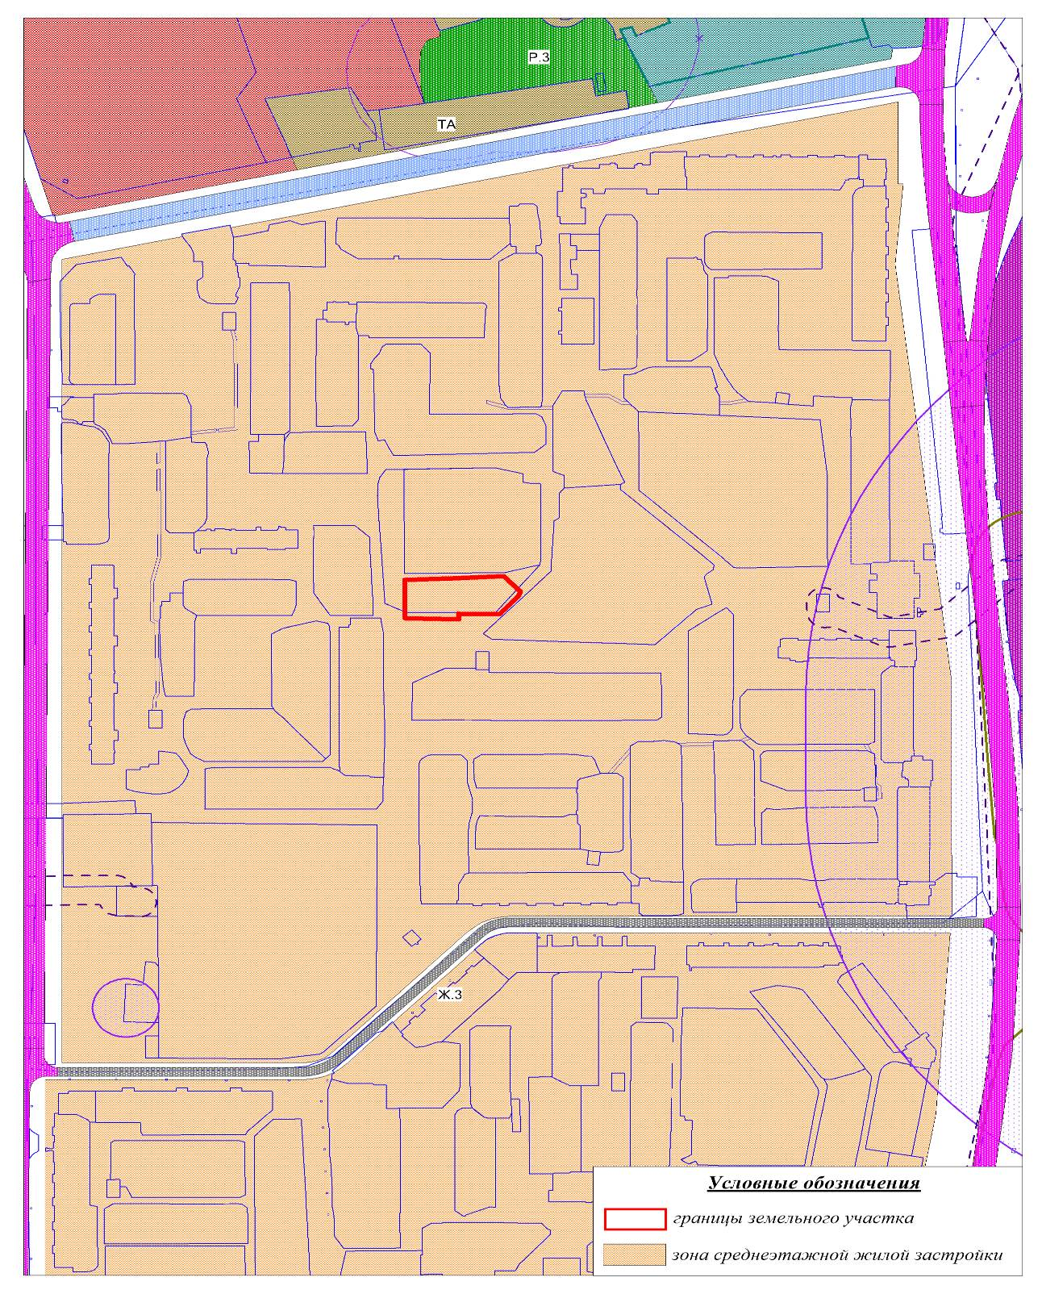
Приложение 2
к постановлению администрации города
от 26.06.2017 № 409-п

Порядок

и сроки проведения работ по подготовке проекта о внесении изменений в Правила землепользования и застройки города Нефтеюганска

№ п/п | Виды работ | Срок исполнения
1 | 2 | 3
1 | Сбор и анализ градостроительных материалов, необходимых для подготовки проекта внесения изменений в Правила землепользования и застройки города Нефтеюганска (далее-Правила) организацией-исполнителем | 200 дней со дня подписания муниципального контракта на выполнение работ для муниципальных нужд по подготовке проекта о внесении изменений в Правила.
2 | Разработка организацией-исполнителем первой редакции проекта внесения изменений в Правила с учётом технических регламентов, генерального плана города, документов территориального планирования, документации по планировке территории, иных актуализированных материалов о развитии территории города Нефтеюганска и предложений заинтересованных лиц
3 | Проведение согласований проекта внесения  изменений в Правила
4 | Представление организацией-исполнителем доработанного с учётом предложений и замечаний проекта внесения изменений в Правила в градостроительную комиссию администрации города (далее-Комиссия) для принятия в соответствии с ч.9 ст.31 Градостроительного кодекса Российской Федерации решения о направлении проекта внесения изменений в Правила в департамент градостроительства и земельных отношений администрации города
5 | Обеспечение департаментом градостроительства и земельных отношений администрации города проверки проекта внесения изменений в Правила на соответствие требованиям технических регламентов, генеральному плану города Нефтеюганска, схемам территориального планирования Российской Федерации,  Ханты-Мансийского автономного округа - Югры и принятие в соответствии с ч.10 ст.31 Градостроительного кодекса Российской Федерации решения о направлении проекта внесения изменений в Правила главе города
6 | Принятие главой города решения о проведении публичных слушаний по проекту внесения изменений в Правила
7 | Проведение Комиссией публичных слушаний по проекту внесения изменений в Правила
8 | Внесение изменений в проект с учётом результатов публичных слушаний
9 | Рассмотрение Комиссией проекта Правил с учётом внесённых организацией - исполнителем (по результатам публичных слушаний) изменений и дополнений и представление проекта внесения изменений в Правила главе города с приложением протоколов публичных слушаний и заключения о результатах публичных слушаний
10 | Принятие решения главой города о направлении проекта внесения изменений в Правила с обязательными приложениями для утверждения в Думу города

Приложение 3
к постановлению администрации города
от 26.06.2017 № 409-п

Порядок

направления предложений заинтересованных лиц по подготовке проекта о внесении изменений в Правила землепользования и застройки города Нефтеюганска

1.После опубликования постановления заинтересованные физические и юридические лица вправе направлять в Комиссию предложения о порядке, сроках подготовки и содержании проекта внесения изменений в Правила землепользования и застройки города Нефтеюганска.
2.Предложения в письменной форме направляются на имя председателя градостроительной комиссии администрации города (далее-Комиссия) по адресу: 628310, город Нефтеюганск, 12 микрорайон, дом 26, помещение № 1.

3.Рассмотрению подлежат любые предложения заинтересованных лиц, касающиеся вопросов подготовки проекта внесения изменений в Правила землепользования и застройки города Нефтеюганска.

4.Предложения могут содержать любые материалы на бумажных или электронных носителях в объёмах, необходимых и достаточных для рассмотрения предложений по существу.
5.Полученные материалы возврату не подлежат.
6.Комиссией рассматриваются предложения, поступившие за 10 дней до окончания публичных слушаний по проекту внесения изменений в Правила землепользования и застройки города Нефтеюганска.

